**LA VR (Réalité virtuelle).**

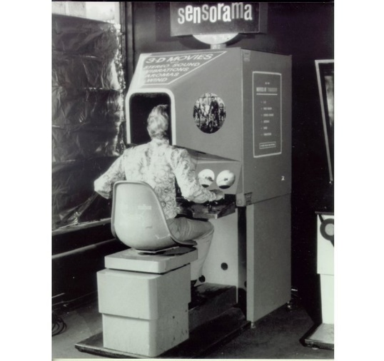

(Sensorama 1962 l'un des premiers systèmes [de réalité virtuelle](https://en.wikipedia.org/wiki/Virtual_reality) )

**Sommaire**

***1.La réalité virtuelle, c'est quoi ?***

***2.La réalité augmentée, c’est quoi ?***

***3.La réalité mixte, c’est quoi ?***

***4.Comment ça marche la VR ?***

***5.L’histoire de la VR.***

***6.Les différentes utilisations.***

***7.*** ***Les différents accessoires et améliorations.***

***8.La conclusion.***

***Les sources.***

***La réalité virtuelle c'est quoi ?***

La réalité virtuelle (en anglais, virtual reality ou VR) est une technologie qui permet de plonger une personne dans un monde artificiel créé numériquement. Elle ne doit pas être confondue avec la réalité augmentée.

***La réalité augmentée c’est quoi ?***

La [réalité augmentée](https://fr.wikipedia.org/wiki/R%C3%A9alit%C3%A9_augment%C3%A9e) ajoute des éléments virtuels dans un environnement réel alors que la réalité virtuelle créé virtuellement un environnement réel ou imaginaire.

***La réalité mixte c’est quoi ?***

La réalité mixte est la fusion de mondes [réels](https://fr.wikipedia.org/wiki/R%C3%A9alit%C3%A9) et [virtuels](https://fr.wikipedia.org/wiki/Monde_virtuel) pour produire de nouveaux environnements et visualisations, où les objets physiques et numériques coexistent et interagissent en temps réel. La réalité mixte ne se déroule pas exclusivement dans le monde physique ou virtuel, mais est un hybride de réalité et de [réalité virtuelle](https://fr.wikipedia.org/wiki/R%C3%A9alit%C3%A9_virtuelle), englobant à la fois la [réalité augmentée](https://fr.wikipedia.org/wiki/R%C3%A9alit%C3%A9_augment%C3%A9e) et la virtualité augmentée par le biais de la technologie immersive.

***Comment ça marche la VR ?***

Le premier composant d’une expérience de réalité virtuelle réussie est la vision. Les casques de réalité virtuelle se basent sur notre physiologie, en présentant des images légèrement décalées d’un œil à l’autre afin de reproduire une vision binoculaire (dans la réalité, nos yeux captent en effet deux images différentes que notre cerveau combine afin de créer une image unique tridimensionnelle).

(<Https://be-perrin.fr/quest-ce-que-la-vision-stereoscopique/>).

***L’histoire de la VR***

-1956 **Morton Heilig** a créé **Sensorama** la première **machine de réalité virtuelle** (brevetée en 1962). La machine combinait plusieurs technologies afin de stimuler les sens des personnes qui l’utilisaient : vidéo 3D couleur, audio, vibrations, odorat et effets atmosphériques (exemple : le vent).

-1990 SEGA VR, Sega est une société japonaise de développement et d’édition de jeux vidéo (bornes et systèmes d’arcade). Cependant, le projet n’a finalement jamais vu le jour. L’une des explications de la résiliation était la crainte par SEGA de blesser des personnes, car l’effet de la VR était trop réaliste

(<https://www.vr-interactive.fr/retrospective-sur-levolution-des-casques-de-realite-virtuelle/>)

-2010 la démocratisation de l’Oculus, par Palmer LuckeyIl présentait un champ de vision de 90 degrés jamais vu auparavant. Le jeune homme parvient à mener son projet grâce à une campagne Kickstarter au cours de laquelle il lève une somme de 2.4 millions de dollars en 2012. Ce nouveau développement a stimulé et renouvelé l’intérêt pour la VR.

-2014 Facebook rachète la société Oculus VR pour 2 milliards de dollars. C’était un moment déterminant dans l’histoire de la VR parce qu’après cela, la VR a rapidement pris de l’ampleur :

-Sony a annoncé qu’il travaillait sur « Project Morpheus », un casque VR pour la PlayStation 4 (PS4).

-Google quant à lui a commercialisé le « cardboard », un lecteur stéréoscopique à faible coût pour

smartphones.

-Samsung révèle le projet « Samsung Gear VR », un casque d’écoute qui utilise un smartphone Samsung Galaxy comme visionneuse.

(<https://www.vr-interactive.fr/retrospective-sur-levolution-des-casques-de-realite-virtuelle/>)

-2021, l’industrie de la réalité virtuelle a connu de nombreuses avancées et a continué à se développer rapidement. Les fabricants de casques ont innové et amélioré leurs produits, proposant des expériences plus immersives et conviviales.

-2022, Oculus, désormais sous le nom de Meta, a lancé le très attendu Meta Quest 3, doté d’un suivi des mains amélioré et d’un champ de vision plus large, le Quest 3 a rendu les expériences en réalité virtuelle encore plus immersives et confortables. La plateforme Meta Horizon Workrooms a également vu le jour, permettant aux utilisateurs de travailler et de collaborer dans des environnements virtuels avec leurs collègues.

De son côté, Sony a dévoilé le PlayStation VR2, spécialement conçu pour la console PlayStation 5.

***Les différentes utilisations.***

On peut utiliser la VR/Mixte dans le secteur des jeux vidéo avec différents casques :

- Samsung un nouveau modèle prévu pour 2024.

- Apple Vision Pro pour 2024.

- Sony PlayStation VR2 pour ps 5.

- L'Oculus Quest 2.

- HTC VIVE XR Elite.

On peut retrouver la VR au milieu professionnel.

-Pour différentes formations (SST, FORMATION INCENDIE...)

-Pour former les chirurgiens ou leur permettre de s’entraîner pour affiner leurs compétences, on constate une augmentation 230 % par rapport à leurs homologues qui ont été formés de manière traditionnelle.

On peut retrouver la VR au milieu professionnel.

Dans le milieu du travail :

-Dans L’architecture, Automobile.

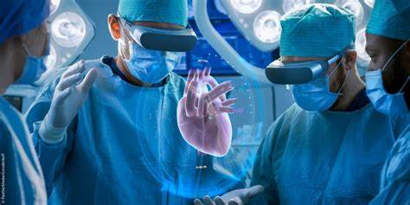

[OP in 3D: Virtual Reality in der Chirurgie (medica.de)](https://www.medica.de/de/digital-health/OP_in_3D_Virtual_Reality_in_der_Chirurgie)

L’architecture : La VR a le potentiel de transformer la manière dont les professionnels conçoivent les bâtiments, mais aussi celle dont les clients expérimentent et examinent les propositions.

Les architectes peuvent ainsi s’appuyer sur la réalité virtuelle afin de comprendre comment leurs conceptions fonctionnent dans des scénarios réels (environnement, luminosité, etc.).

Côté clients, la VR offre la possibilité de découvrir une structure et de s’y promener, avant même qu’elle ne soit construite, et ce de manière bien plus réaliste qu’au travers d’une maquette ou d’un plan 2D. L'environnement immersif procure en effet des sensations d’échelle, de profondeur et de conscience spatiale qui se rapprochent de la réalité.

[2030 werden 23 Millionen Menschen in Virtual Reality arbeiten - DIGITAL FERNSEHEN](https://www.digitalfernsehen.de/news/technik/tech/virtual-reality-am-arbeitsplatz-2030-werden-400-000-menschen-in-deutschland-mit-ar-vr-arbeiten-550534/)

L’Automobile : les constructeurs se sont, eux aussi, saisis de la technologie pour gagner en temps, en argent, en sécurité et en efficacité. La réalité virtuelle sert notamment à réduire le coût de fabrication en testant de manière approfondie des prototypes virtuels de nouveaux véhicules, avant même de produire la moindre pièce physique. La technologie se révèle également un mécanisme de stimulation des ventes pour les constructeurs et les concessionnaires automobiles. En déployant des salles d'exposition virtuelles.

***Les différents accessoires et améliorations.***

Il existe différents accessoires pour rendre la VR "réelle", mais ceux-là ne sont pas donnés.

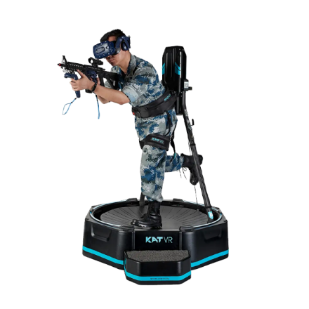

Kat Walk Mini S est sa technologie avancée de capteurs haptiques, qui permet aux utilisateurs de ressentir des sensations physiques qui correspondent aux événements dans le monde virtuel. Imaginez ressentir une explosion ou le sol trembler lors d'un tremblement de terre virtuel.

***avec une confiance moyenne***

Le gant SenseGlove Nova imite le sens de la taille et de l'adhérence dans le monde virtuel.

Voici de le TactSuit X40, un gilet haptique sans fil de 40 moteurs vibrants tactiles réglables individuellement. Restez immergé dans vos jeux de retour haptique positionnel délivré à chaque recoin du corps.

***La conclusion.***

La VR est utilisée dans différents milieux, dans le travail, dans les loisirs et avec différents accessoires qui rendent l'expérience de la VR plus réelle.

***Les sources***

<https://be-perrin.fr/quest-ce-que-la-vision-stereoscopique/>

<https://www.futura-sciences.com/tech/definitions/technologie-realite-virtuelle-598/>

<https://www.artefacto-ar.com/realite-virtuelle/>

<https://www.numerama.com/tech/1189104-cest-quoi-la-realite-virtuelle.html>

<https://www.preventirisk.fr/>

<https://www.nextpit.fr/grandes-phases-histoire-realite-virtuelle>

<https://www.vr-interactive.fr/retrospective-sur-levolution-des-casques-de-realite-virtuelle/>

<https://www.numerama.com/tech/821991-apple-vision-pro-tout-ce-quil-faut-savoir-sur-le-casque-de-realite-mixte-revolutionnaire-date-prix-caracteristiques.html>

<https://fr.wikipedia.org/wiki/R%C3%A9alit%C3%A9_mixte>

<https://www.bfmtv.com/tech/samsung/des-photos-du-casque-de-realite-mixte-de-samsung-fuitent-sur-internet_AV-202308160189.html>

<https://www.lesnumeriques.com/casque-realite-virtuelle/casques-realite-virtuelle-a2305.html>

<https://www.5discovery.com/formations-sur-catalogue>

[Réalité virtuelle, quels métiers pour demain ? | CIDJ](https://www.cidj.com/orientation-metiers/secteurs-a-decouvrir/realite-virtuelle-quels-metiers-pour-demain)

[2030 werden 23 Millionen Menschen in Virtual Reality arbeiten - DIGITAL FERNSEHEN](https://www.digitalfernsehen.de/news/technik/tech/virtual-reality-am-arbeitsplatz-2030-werden-400-000-menschen-in-deutschland-mit-ar-vr-arbeiten-550534/)

<https://www.medica.de/de/digital-health/OP_in_3D_Virtual_Reality_in_der_Chirurgie>

https://unboundxr.fr/